ФЕДЕРАЛЬНОЕ ГОСУДАРСТВЕННОЕ БЮДЖЕТНОЕ ОБРАЗОВАТЕЛЬНОЕ УЧРЖДЕНИЕ ВЫСШЕГО ОБРАЗОВАНИЯ

«СИБИРСКИЙ ГОСУДАРСТВЕННЫЙ УНИВЕРСИТЕТ ТЕЛЕКОММУНИКАЦИЙ И ИНФОРМАТИКИ»

КАФЕДРА ВЫЧИСЛИТЕЛЬНЫХ СИСТЕМ

ЛАБОРАТОРНАЯ РАБОТА № 5

«Канальный уровень передачи информации.

Отказоустойчивость и повышение пропускной способности каналов»

Автор: С.Н. Мамойленко

Выполнил:

Студент группы ИП-711

Мартасов Илья Олегович

Проверил:

Старший преподаватель кафедры ВС

Крамаренко Константин Евгеньевич

Новосибирск – 2020

Цель работы :

Получить навыки по настройке агрегированных каналов и обеспечению отказоустойчивости канальной подсистемы за счет применения протокола Spanning-Tree.

Итоговая конфигурируемая сеть:

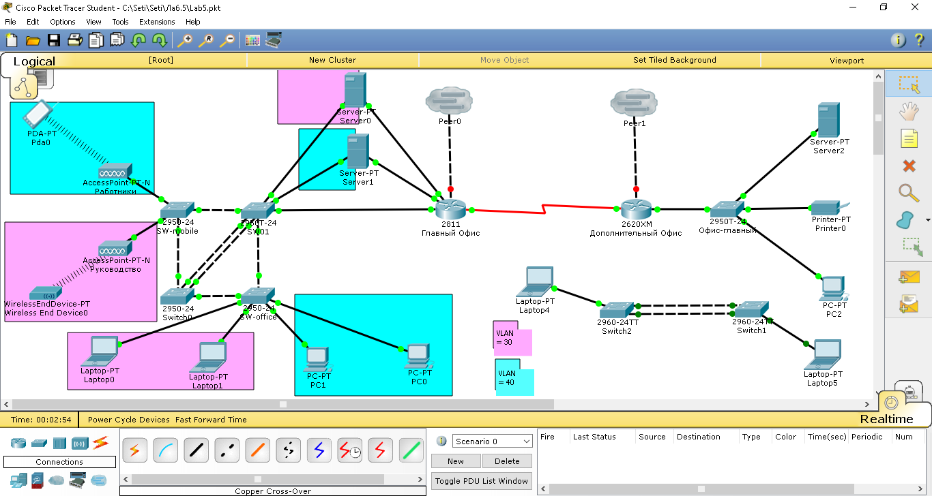

Контрольные вопросы

1. Цифровой шторм – ситуация, в которой в сети количество бесконечно циркулирующих фреймов становится настолько большим, что коммутаторы не способны их обработать. Он возникает в сетях при наличии циклического соединения коммутаторов.
2. Стек коммутаторов – единое логическое устройство, являющееся соединением двух или более коммутаторов, и которое предназначено для увеличения числа портов, при этом полученная группа идентифицируется остальными сетевыми устройствами как один логический коммутатор — имеет один IP-адрес, один MAC-адрес.
3. Идея алгоритма STP заключается в том, что в сети определённым образом один из коммутаторов выбирается корневым, а все остальные коммутаторы выстраивают относительно него дерево связей, временно отключая резервные каналы. Пока не будет построено дерево без циклов, коммутаторы не будет передавать никакую информацию (кроме информации самого алгоритма STP) через свои интерфейсы.
4. Выбор корневого коммутатора:

В самом начале работы каждый коммутатор считает себя корневым. Корневой коммутатор сети через hello секунд генерирует сообщение BPDU, в котором указывает свой идентификатор, значения своих параметров и отправляет его через все свои порты. Получив BPDU, коммутатор сравнивает значение указанного в нем идентификатора корневого коммутатора с имеющимся у него значением. Корневым назначается коммутатор, имеющий меньшее значение идентификатора. Потеряв статус корневого, коммутатор генерирует BPDU сообщения только после получения соответствующих сообщений от корневого коммутатора.

Назначение корневого порта:

Получив сообщение BPDU, коммутатор запоминает его как лучшее для порта, а затем передает его на обработку. Лучшим считается сообщение, пришедшее от текущего корневого коммутатора и имеющее меньше значение расстояния до него. Корневой порт выбирается по результатам анализа сохранённых значений BPDU. Рассматриваются порты, в которых были получены сообщения от корневого коммутатора и имеющие наименьшее значение расстояния до него. Корневым признается порт, через который получено сообщение BPDU от соседнего коммутатора, имеющего наименьшее значение идентификатора и использовавший для передачи порт с наименьшим значением приоритета.

Определение назначенных и блокирование всех остальных портов:

После определения корневого порта необходимо определить, какие порты будут использоваться для передачи данных - назначенными, а какие из них необходимо перевести в состояние «блокирован». Порты коммутатора, через которые не было получено сообщений от корневого коммутатора, сразу определяются назначенными (поскольку явно в этом направлении нет петель). Далее рассматриваются только порты, через которые такие сообщения были получены, но они не назначены корневыми. Рассматривается каждый порт в отдельности. Порт получает роль «назначенного», если расстояние от текущего коммутатора до корневого меньше, чем расстояние от соседнего коммутатора до корневого. Если расстояния одинаковые, то назначенным остается порт коммутатора с меньшим идентификатором. В противном случае порт получает состояние «блокирован».

1. Все порты коммутатора, которые участвуют в реализации STP находятся в одном из 5 состояний: блокирован, слушает, изучает, работает, отключен.

Начальным для каждого порта коммутатора является состояние «блокирован». Передача фреймов через порт в этом режиме не производится. Принимаются и анализируются только фреймы BPDU. Из этого состояния порт может перейти в состояние «слушает» или «отключен».

В режиме «слушает» порт коммутатора принимает и передает служебные сообщения BPDU. Другие фреймы коммутатором не принимаются и не передаются. Таблица MAC-адресов коммутатора не изменяется. Из этого состояния порт может перейти в состояние «отключен» или «изучает».

В состоянии «изучает» порт продолжает принимать и передавать служебные сообщения BPDU. В этом состоянии порт принимает другие фреймы и использует информацию из их заголовков для формирования таблицы MAC-адресов (готовясь, тем самым, к выполнению обязанностей по коммутированию кадров). Из этого состояния порт может перейти в состояние «заблокирован» или «работает».

В режиме «работает» порт выполняет функции по получению и ретрансляции всех кадров в обычном режиме.

По умолчанию, порт находится в состоянии «блокирован» в течение промежутка времени, определённого параметром «max age». В состояниях «слушает» и «изучает» - в течение промежутка времени, заданного параметром forward delay. В результате, с момента начала работы алгоритма до момента начала передачи данных через порт должно пройти минимум max_age + forward delay сек. (по умолчанию этот минимум равен 35 сек.). Именно из-за этого свойства порты коммутатора, которые подключены к оконечному оборудованию исключают из работы STP.

Структура сети задается путем определения каждому интерфейсу одной из двух ролей: корневого (RP, от англ. Root port) или назначенного порта (DP, от англ. Distinguished port) или их блокирования. Корневой порт имеет самый короткий путь до корневого коммутатора. Назначенный порт – отвечает за передачу данных нижележащим (в терминах дерева) коммутаторам. Корневой коммутатор имеет только назначенные порты. Остальные коммутаторы имеют как минимум один корневой порт и могут не иметь назначенных портов.

1. В протоколе STP каждому коммутатору и каждому его интерфейсу задается приоритет – целое число. Приоритет коммутатора выбирается из диапазона от 0 до 65535 . Приоритет порта задается от 0 до 255. Чем меньше выбранное значение, тем выше приоритет коммутатора или порта.

Идентификатором коммутатора является 64-х разрядное число, в младших 6-ти разрядах которого располагается MAC адрес, а в старших 2-х - его приоритет. Порт идентифицируется двухбайтовым числом, в котором в старшем байте приоритет порта, а в младшем его номер.

Компанией CISCO предложена версия протокола STP, работающая в сети, использующей VLAN - Per-VLAN STP (PVST). Этот протокол позволяет, настраивая конфигурацию сети оперировать не физическими интерфейсами, а логическими портами, соответствующими виртуальным сетям. В рамках данного протокола в каждом VLAN работает отдельный экземпляр STP.

Чтобы обеспечить построение в каждой VLAN своей конфигурации сети, используя различные настройки коммутаторов (разные идентификаторы) была предложена технология, «скрывающая» номер VLAN внутри идентификатора коммутаторов. В результате приоритет коммутатора формируется из двух частей: самого приоритета (4 старших бита) и номера VLAN (12 младших бит).

1. Режим PortFast используется для того, чтобы обеспечить быстрый переход в режим передачи кадров и иметь возможность отслеживать появление петлей. Он гарантирует, что порт не будет проходить состояния «слушает» и «изучает», а сразу перейдет в состояние «работает».
2. Агрегирование каналов – это объединение каналов для передачи данных. Оно используется для повышения скорость передачи данных по каналу и для обеспечения отказоустойчивого функционирования канала передачи данных – некоторые каналы назначаются резервными и включаются только при необходимости.
3. Для обеспечения резервирования каналов можно использовать как протокол STP, так и агрегирование каналов в случае, когда они созданы для обеспечения отказоустойчивости.
4. В статическом случае каналы объединяются путем ручного конфигурирования оборудования на обоих концах канала. Динамический предполагает механизм, позволяющий оборудованию «договориться» об агрегировании каналов. Если переговоры провести не удается, то каналы продолжают функционировать независимо в обычном режиме.
5. Для балансировки трафика в CISCO применяются алгоритмы:

Dst-ip

Dst-mac

Src-dst-ip

Src-dst-mac

Src-ip

Src-mac